**РАЗВИТИЕ МЕЛКОЙ МОТОРИКИ**

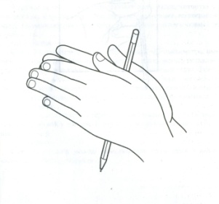 Взаимосвязь тонкой (пальцевой) моторики и речевого развития известна уже давно. Еще наши прапрабабушки использовали в воспитании детей игры типа «Ладушки» и «Сорока кашу варила».

Помните, что развивая тонкую моторику, Вы не только продвинете развитие своего ребёнка вперёд, но и сможете быстрее преодолеть отклонения, возникшие в речевом развитии ребенка.

Какие игры и упражнения можно порекомендовать для домашних занятий?

• Предложите своей дочке превратиться в Золушку и разложить в две разные кружечки фасоль и горох, которые Вы перемешали в большой чашке.

• С сыном можно провести игру-соревнование на скорость. Кто быстрее, папа или сын, разложит большие и маленькие болтики или гайки в два разных контейнера?

• Покажите малышу, как можно складывать забавные фигурки из спичек или

счётных палочек. Пусть сложит лесенку, ёлочку, домик, кроватку для куклы.

• Выкладывайте с ребёнком узоры из гороха, фасоли, желудей. Используйте для основы картонку с тонким слоем пластилина.

• **Лепите** со своим ребёнком из пластилина, играйте в мозаику и пазлы, режьте ножницами.

• Учите ребёнка застегивать и расстегивать пуговицы, шнуровать ботинки, плести косички из разноцветных шнурков.

• И наконец, игры с пальчиками или пальчиковая гимнастика.

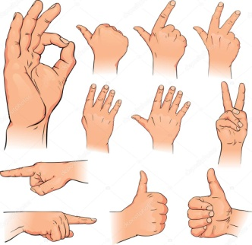 Проводите подобные упражнения регулярно, и Вы увидите, что ребёнок стал быстрее запоминать рифмованные тексты, а его речь стала более четкой и выразительной. Выразительно произносите текст и показывайте ребёнку сопровождающие его движения. Пусть попробует делать гимнастику вместе с Вами, проговаривая текст.

**Дождик**

Вышел дождик на прогулку. *Шагаем пальчиками обеих рук по столу.*

Он бежит по переулку, *На каждую строку загибаем*

Барабанит по окошку, *на обеих руках пальцы, начиная с больших.*

Напугал большую кошку,

Вымыл зонтики прохожих, *Встряхиваем ладонями,*

Крыши дождик вымыл тоже. *как будто отряхиваем их от воды.*

Сразу город мокрым стал.

Дождик кончился. Устал. *Кладем ладони на стол.*